 |  | المقرر: مهارات رقمية
وزارة التعليم |  | الصف: ثاني متوسط
إدارة التعليم بمحافظة بيشة |  | الزمن: ساعة
متوسطة شديق |  | الزمن: ساعة
60

اختبار الفترة الاولى الفصل الدراسي الاول للعام 1448هـ
20
اسم الطابة/
============================================================
السؤال الأول: أ- اختر الإجابة الصحيحة لكل من العبارات التالية: -
1. لإضافة تصاميم جرافيك من المكتبة في برنامج كانفا، من الشريط الجانبي نضغط على:
أ | العناصر | ب | التصاميم | ج | التحميلات
2. من أنواع مخططات المعلومات البيانية يعرض الأحداث بترتيب زمني :
أ | الزمني | ب | الهرمي | ج | المفرد
3. ( =! ) من المعاملات الشرطية وتعني
أ | لا يساوي | ب | يساوي | ج | أكبر من
4. تتنوع ملفات الصور الى نوعين
أ | نقطية ومتجهه | ب | مضغوطة وغير مضغوطة | ج | قياسي وعالي
5. مخطط ينظم المعلومات حسب المستويات
أ | هرمي | ب | زمني | ج | السيرة الذاتية
6. في لغة البايثون اذا كانت كلتا العبارتين صحيحة تكون
أ | and | ب | or | ج | not
7. wav امتداد لملف
أ | صوتي | ب | فيديو | ج | صورة
8. طريقة مرئية لمقارنة الخيارات المختلفة
أ | مخطط المقارنة | ب | مخطط الخيطة | ج | مخطط قائم على الصورة
9. (< = ) من المعاملات الشرطية وتعني
أ | اصغر من او يساوي | ب | يساوي | ج | اكبر من او يساوي
10. mp4 امتداد لملف
أ | فيديو | ب | صوت | ج | صورة
11. حدث يتم في مكان معين وفي زمن محدد.
أ | المشهد | ب | الشخصيات | ج | الحوار
12. الخطوات يتبعها المحترفون لإنشاء فيديو ويقصد بها إنشاء رسم تشبيهي للفلم:
أ | مخطط القصة | ب | جدول التصوير | ج | النص
13. من خصائص مخطط المعلومات وهي إثراء ودعم النصوص المعقدة لتبسيط الفهم:
أ | الكفاءة والدقة | ب | الجاذبية والفعالية | ج | البساطة والوضوح
14. الأفلام المنزلية والتي يلتقطها الهواة قد تحتوي على أخطاء فنية تقلل من جودتها مثل :
أ | اهتزاز الصورة | ب | الإضاءة الجيدة | ج | خلوها من التشويش
15. تتكون كل صورة رقمية من مربعات صغيرة مجمعة جنباً إلى جنب تسمى :
أ | بكسل | ب | بايت | ج | هيرتز
16. يوجد نوعان رئيسيان لملفات الصوت
أ | مضغوطة وغير مضغوطة | ب | نقطية ومتجهه | ج | معالج وخادم
17. جميع ما يلي من أنواع الملفات الأكثر شيوعاً لملفات الصوت ما عدا :
أ | gif | ب | mp3 | ج | wav
18. في لغة البايثون اذا كانت احدى العبارات صحيحة تكون
أ | and | ب | not | ج | or
19. يتم تمميز نوع الملفات من خلال
أ | اسمها | ب | حجمها | ج | امتدادها
20. عند ضغط ملف الفيديو ستفقد جزء من
أ | اللقطات | ب | الأصوات | ج | الجودة

40
السؤال الثاني/
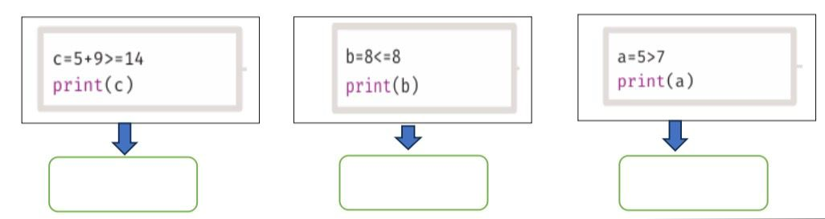
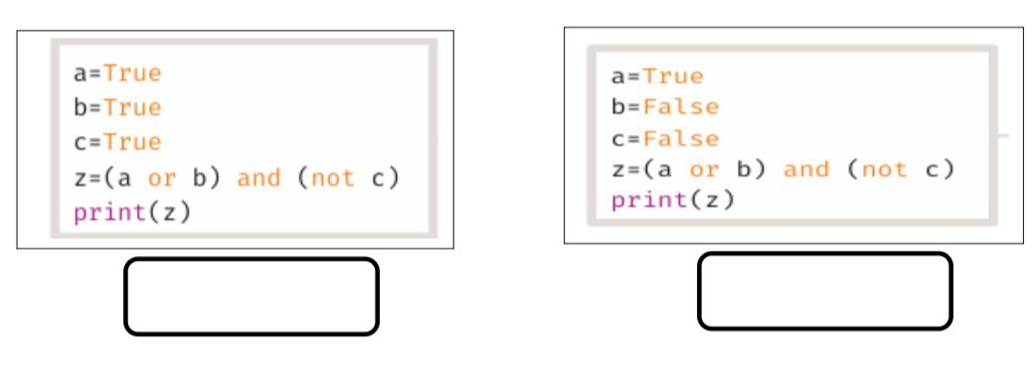
أ: من خلال دراستك للغة البايثون اجيبي عن التالي بوضع عبارة (True) أو (False)
ب: ضع علامة (√) أو (f) أمام العبارات التالية:
1 | يتغير حجم الملف عند ضغطه ليشغل مساحة اصغر
2 | من مميزات استخدام مخطط المعلومات البياني جذب الانتباه وتوليد الاهتمام
3 | يمكن فتح المشاريع الأخيرة في برنامج شوت كت
4 | العامل المهم في جودة الفيديو هو الجهاز المستخدم لالتقاطه
5 | تساعد التأثيرات البصرية على رفع جودة إخراج الفيديو وكذلك التشويق فيها.
6 | تحتوي الحاوية ترجمات
7 | المخطط الترشيحي يبسط المعلومات المعقدة
8 | تستخدم المخططات البيانية لنقل رسالة محددة
9 | Not هي بمثابة القيمة العكسية
10 | لا يمكنك انشاء مخطط معلومات بحجم مخصص في كانفا
11 | في الفيديو عالي الدقة hd تكون جودة الألوان اقل من الدقة القياسية sd
12 | لايمكن إضافة التأثيرات والانتقالات في مكونات الفيديو
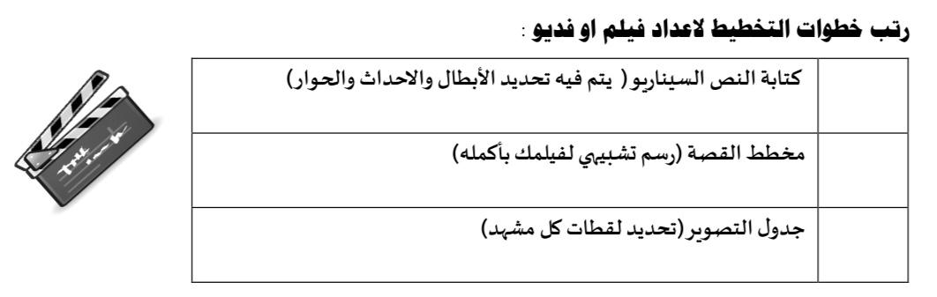
انتهت الأسئلة ......... معلمة المادة: سارة الشهراني
المملكة العربية السعودية |  | المادة: المهارات الرقمية
إدارة التعليم ........... |  | الصف : ثاني متوسط
مدرسة ........ |  | الدرجة :

اسم الطالبة : .................................................................... الصف : ...............
السؤال الأول : اختاري الإجابة الصحيحة :
1-جميع ما يلي من أنواع الملفات الأكثر شيوعاً لملفات الصوت ما عدا :
wav | mp3 | gif
2-تتكون كل صورة رقمية من مربعات صغيرة مجمعة جنباً إلى جنب تسمى :
بايت | هيرتز | بكسل
3-من الخطوات التي يتبعها المحترفون لإنشاء فيديو ويقصد بها إنشاء رسم تشبيهي لفيلمك بأكمله:
النص | جدول التصوير | مخطط القصة
4-الأفلام المنزلية والتي يلتقطها الهواة قد تحتوي على أخطاء فنية تقلل من جودتها مثل :
خلوها من التشويش | الإضاءة الجيدة | اهتزاز الصورة
5-من خصائص مخطط المعلومات البياني وهي إثراء ودعم النصوص المعقدة لتبسيط فهم المعلومات :
‌الكفاءة والدقة | البساطة والوضوح | الجاذبية والفعالية
6-من أنواع مخططات المعلومات البيانية يعرض الأحداث بترتيب زمني :
المخطط المفرد | المخطط الزمني | المخطط الهرمي
7-لإضافة تصاميم جرافيك من المكتبة في برنامج كانفا، من الشريط الجانبي نضغط على:
التصميم | العناصر | التحميلات
8-لإضافة نص وتحريره في برنامج كانفا من الشريط الجانبي نضغط على:
رسم | النص | ملاحظات

السؤال الثاني : حددي العبارة الصحيحة والعبارة الخاطئة : | صح | خطأ
1-يتغير حجم الملف عند ضغطه ليشغل مساحة أكبر.
2-يمكنك بسهولة تمييز ملفات الوسائط في جهازك عن طريق التحقق من امتدادها.
3-العامل المهم في جودة الفيديو هو الجهاز المستخدم لالتقاطه.
اقلبي الصفحة
4-لا يمكنك انشاء مخطط معلومات بحجم مخصص في كانفا.
5-تصاميم الجرافيك هي عبارة عن صور تنقل المفهوم باستخدام عناصر قليلة فقط .
6-يمكن فتح المشاريع الأخيرة في برنامج شوت كت .
7-تساعد التأثيرات البصرية على رفع جودة إخراج مقاطع الفيديو وكذلك التشويق فيها.
8-من مميزات استخدام مخطط المعلومات البياني جذب الانتباه وتوليد الاهتمام .

السؤال الثالث : ما لفرق بين :
ملفات صوتية مضغوطة | ملفات صوتية غير مضغوطة
الحوار | المشهد


انتهت الأسئلة
معلمة المادة : مديرة المدرسة :

